Zagreb, 5.7.2013.

Elektronički i tiskani mediji u Republici Hrvatskoj

Predmet: Objava nakon održane prve javne prezentacije projekta „Kompetencijska mreža zasnovana na informacijsko-komunikacijskim tehnologijama za inovativne usluge namijenjene osobama sa složenim komunikacijskim potrebama“

**Ulazak u Europsku uniju s inovativnim informacijsko-komunikacijskim uslugama namijenjenim povećanju društvene uključenosti**

Republika Hrvatska je od 1. srpnja 2013. godine 28. članica Europske unije (EU). Samo tri dana ranije, 28. lipnja, održano je prvo javno predstavljanje projekta pod nazivom [**„Kompetencijska mreža zasnovana na informacijsko-komunikacijskim tehnologijama za inovativne usluge namijenjene osobama sa složenim komunikacijskim potrebama“**](http://www.ict-aac.hr) (skr. ICT-AAC, engl. *ICT Competence Network for Innovative Services for Persons with Complex Communication Needs*). Projekt je financiran kroz „[Fond za ulaganje u znanost i inovacije](http://www.siif-croatia.com)“ u sklopu „IPA komponente IIIc“, mehanizma financiranja kojim EU pomaže državama kandidatkinjama u usklađivanju i provedbi pravne stečevine EU te u pripremi za korištenje Strukturnih i Kohezijskih fondova nakon ulaska u EU. Projekt ICT-AAC je usmjeren na istraživanje i razvoj inovativnih informacijsko-komunikacijskih usluga za osobe sa složenim komunikacijskim potrebama u Republici Hrvatskoj te transfer znanja u području potpomognute komunikacije između uključenih akademskih institucija i malih te srednjih poduzeća zasnovanih na znanju.

Osobe sa složenim komunikacijskim potrebama su one osobe koje iz različitih razloga ne mogu komunicirati na uobičajeni način. Složene komunikacijske potrebe se najčešće vežu uz poremećaj iz autističnog spektra, motoričke teškoće, intelektualne teškoće i oštećenja sluha. Projektom ICT-AAC će se obuhvatiti djeca, mladi i odrasle osobe uključene u programe njege, odgoja, obrazovanja i rehabilitacije u Republici Hrvatskoj, ponajprije s ciljem izgradnje **kompetencijske mreže dionika iz akademske, industrijske te vladine i nevladine domene** sa znanjem i kapacitetom dizajniranja. Ujedno će se razviti kvalitetnije usluge iz područja potpomognute komunikacije koje će unaprijediti pristup informacijama i ravnopravno društveno uključivanje (engl. *e-inclusion*). Nadalje, smanjit će se vrijeme koje se troši na pripremu materijala za komunikaciju i učenje osoba sa složenim komunikacijskim potrebama. Navedene promjene će unaprijediti mogućnosti za komunikaciju i učenje te otvoriti mogućnosti zapošljavanja za navedenu populaciju.

Konzorcij četiri fakulteta [Sveučilišta u Zagrebu](http://www.unizg.hr) je u implementaciji projekta ICT-AAC potpomognut s osam suradnih organizacija, od čega su **tri hrvatske male i srednje kompanije zasnovane na znanju** ([iStudio](http://www.istudio.hr), [Diversitas IT sustavi](http://www.divit.hr/hr/index.html) i [HSM Informatika](http://www.hsm.hr)), a **pet profesionalne udruge i institucije koje se bave osobama sa složenim komunikacijskim potrebama** ([Poliklinika SUVAG](http://www.poliklinika-suvag.hr), [Centar inkluzivne potpore IDEM](http://www.idem.hr), [Hrvatska zajednica za Down sindrom](http://www.zajednica-down.hr), [Hrvatska udruga za ranu intervenciju u djetinjstvu](http://www.hurid.hr) i [Udruga roditelja OKO](http://www.udruga-oko.hr)). Do kraja projekta ICT-AAC kompetencijska mreža će se proširiti novim članovima iz redova hrvatske akademske zajednice, industrije te vladinih i nevladinih organizacija. Pozivaju se svi zainteresirani da kontaktiraju sudionike projekta u svrhu dobivanja dodatnih informacija o samome projektu te eventualnog uključivanja u kompetencijsku mrežu.

Javne prezentacije su vrlo bitne aktivnosti u sklopu projekta ICT-AAC, budući da im je svrha široj javnosti predstaviti rezultate provedbe projekta. U dvije godine provođenja projekta ICT-AAC organizirat će se ukupno četiri javne prezentacije. Prvo javno predstavljanje projekta ICT-AAC, na kojem se okupilo oko 150 sudionika iz akademske, industrijske te vladine i nevladine domene, održano je usporedno s [*12th International Conference on Telecommunications (ConTEL 2013)*](http://www.contel.hr/2013), jednom od vodećih konferencija iz područja informacijske i komunikacijske tehnologije u Republici Hrvatskoj. U uvodnom govoru je koordinator projekta, **doc.dr.sc. Vedran Podobnik** s Fakulteta elektrotehnike i računarstva predstavio glavne ciljeve projekta: „Uspostava okvira za učinkovitiji transfer znanja između hrvatskih akademskih institucija te industrije, a posebice malih i srednjih poduzeća, predstavlja jedan od najvećih izazova u procesu podizanja razine inovativnosti i konkurentnosti hrvatske ekonomije. Nadalje, društvena uključenost zasnovana na informacijskim i komunikacijskim tehnologijama bitna je tema „Digitalne Agende“, jedne od glavnih inicijativa kojom Europska unija želi implementirati ciljeve strategije „Europa 2020“ u čijem su centru pametan, održiv i uključiv rast. Hrvatski znanstvenici okupljeni u konzorcij kojega čine četiri fakulteta Sveučilišta u Zagrebu – [Fakultet elektrotehnike i računarstva (FER)](http://www.fer.unizg.hr), [Edukacijsko-rehabilitacijski fakultet (ERF)](http://www.erf.unizg.hr), [Grafički fakultet (GF)](http://www.grf.unizg.hr) i [Filozofski fakultet (FF)](http://www.ffzg.unizg.hr) – surađuju na projektu koji adresira oba navedena izazova“. Zatim su voditeljice timova svakog konzorcijskog partnera predstavile ulogu i aktivnosti njihovih institucija na projektu ICT-AAC. **Prof.dr.sc. Željka Car** (FER) istaknula je važnost multidisciplinarnog pristupa u području potpomognute komunikacije zasnovane na informacijskoj i komunikacijskoj tehnologiji, dok je **doc.dr.sc. Nina Pavlin-Bernardić** (FF) pripremila objašnjenje važnosti evaluacije osmišljenih inovativnih rješenja kako bi se nove aplikacije ispitale i uskladile sa željama korisnika. Nadalje je **doc.dr.sc. Jasmina Ivšac Pavliša** (ERF) naglasila ključnu ulogu edukacije i kliničkog rada kao i značaj okružja čija je potpora neophodna tijekom implementacije potpomognute komunikacije, a **prof.dr.sc. Lidija Mandić** (GF) bitnu ulogu dizajna koji se očituje kroz oblikovanje informacija korisnicima potpomognute komunikacije. Javna prezentacija je nastavljena predstavljanjem suradnih organizacija iz redova udruga roditelja te profesionalnih udruga i institucija čiji su korisnici upravo osobe sa složenim komunikacijskim potrebama. Tako je **mr.sc.** **Dinka Vuković** predstavila „Hrvatsku zajednicu za Down Sindrom“ te „Udrugu roditelja OKO“, a **Ivana Sekol, prof.** „Polikliniku SUVAG Osijek“. U nastavku je slijedila prezentacija primjera društveno odgovornog poslovanja gdje je **mr.sc.** **Krešimir Musa** obrazložio što je motiviralo njegovu tvrtku [CROZ](http://www.croz.net) da donira dio vremena svojih zaposlenika te pomogne osobama sa složenim komunikacijskim potrebama na način kako mogu najučinkovitije pomoći – kroz razvoj Android verzije jedne od aplikacija. Formalni dio prvog javnog predstavljanja projekta ICT-AAC zaključio je **dr.sc. Marin Vuković** (FER) koji je predstavio viziju novih aplikacija u okviru projekta ICT-AAC. Javno predstavljanje je nastavljeno u opuštenijem tonu kroz druženje sudionika te izložbu na kojoj su predstavljeni dosadašnji rezultati projekta.

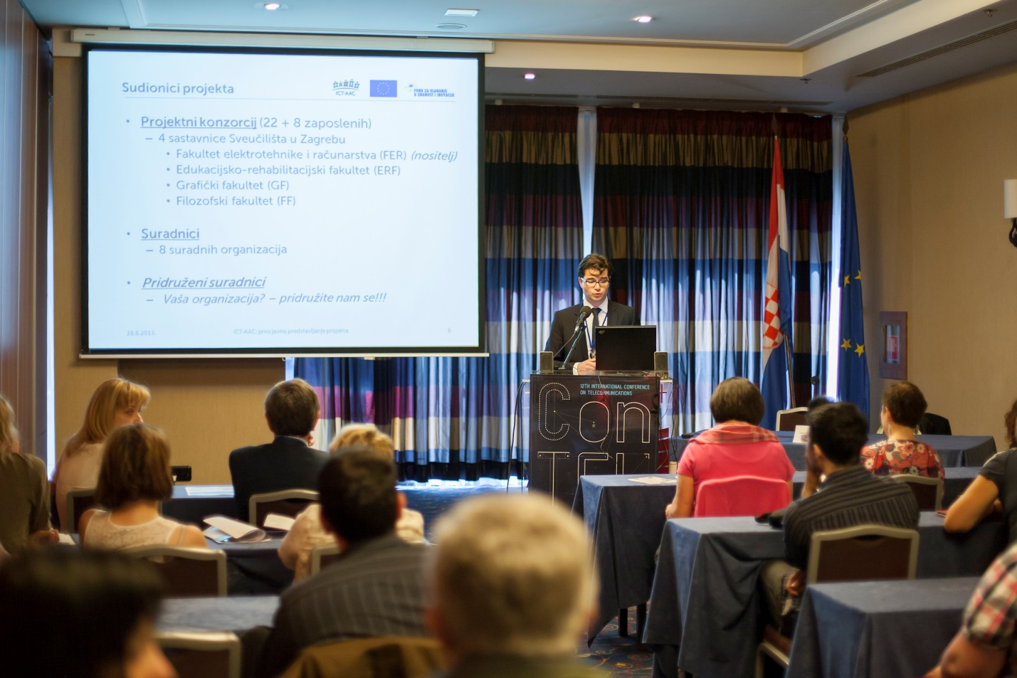

**Koordinator projekta ICT-AAC doc.dr.sc. Vedran Podobnik predstavlja projekt te poziva sve zainteresirane organizacije i institucije da se uključe u projekt kao pridruženi suradnici**

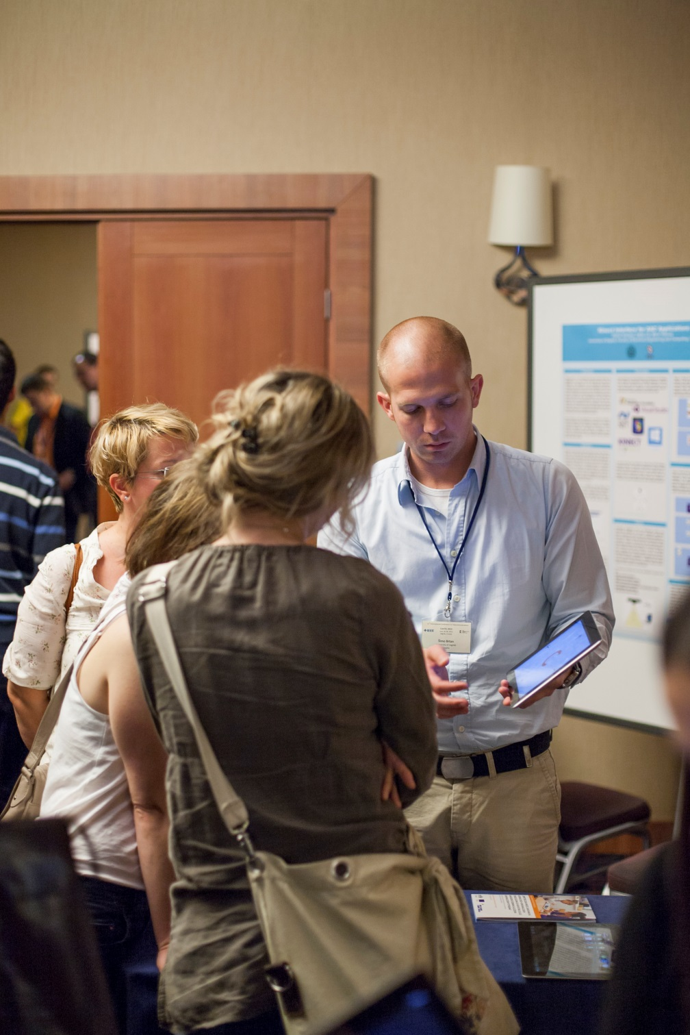

**Članovi projektnog tima demonstriraju sudionicima javne prezentacije dosadašnje rezultate projekta ICT-AAC**

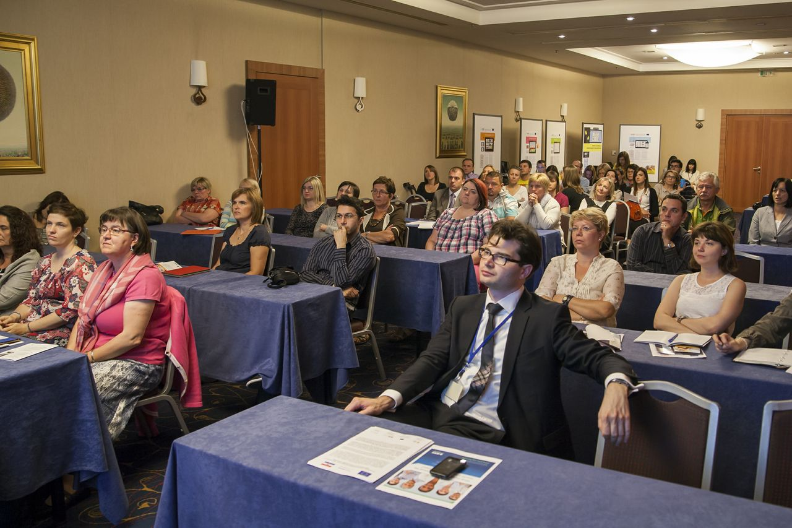

**Na prvom javnom predstavljanju projekta ICT-AAC okupilo se oko 150 sudionika iz akademske, industrijske te vladine i nevladine domene**